Башакатова Екатерина Евгеньевна, учащаяся 9 класса МБОУ «Яманская средняя общеобразовательная школа» Крутинского района Омской области

«Служение Богу и людям»
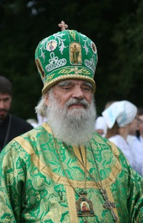
Судьба каждого человека – уникальная, неповторимая и поучительная книга, страницы которой начертаны на небесах и воплощаются на земле… И поэтому понятен неоскудевающий интерес людей к человеку незаурядному, харизматичному, чьи деяния, поступки, слова и мысли отзываются в сердцах его современников и потомков.
Я хотела бы свою работу посвятить знакомому каждому омичу образу Владыки митрополита Феодосия, ставшего и своеобразным символом Омской земли и истоком его духовного возрождения.
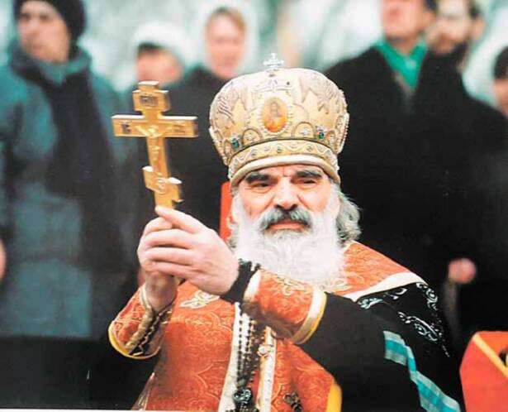
За время своего служения Церкви, какие бы он не занимал посты в своём служении, на родине, за рубежом ли, везде Владыка Феодосий оставил о себе добрую память. Расцвет его архипастырской деятельности пришёлся на время его служения в Сибири. Владыка Феодосий олицетворяет собою Сибирь Православную, и Омск не мыслим без митрополита Феодосия. Все деяния Владыки характеризуют его как человека высокодуховного. Трудно переоценить благотворное влияние Владыки Феодосия на духовный уровень Омской области. За 25 лет его служения были подняты целые пласты национальной культуры – музыкальной, певческих традиций, храмового зодчества, были созданы школы по народным ремёслам. По его благословению существует фестиваль «Душа России», создан международный Славянский фонд.
В декабре 1986 года Владыка Феодосий вступил на Омскую землю и полюбил её всем сердцем. Сибирь стала его второй родиной, потому что здесь сбылись его многие мечты. Потому что суровости нашего края так подошёл целеустремлённый и сильный характер деятельного Владыки. Он стал сибиряком до мелочей, даже его хобби – рыбалка, закаливающие купания, русская баня, грибы – прекрасно соединились с привычными для сибиряков. Работая над статьёй, я много беседовала с благочинным Крутинского благочиния отцом Виктором, который и рассказал мне об этом: «А ещё Владыка очень любил пение и сам хорошо пел. Однажды, будучи в Ачаирском монастыре на трапезе после смерти моего отца, я услышал, что митрополит предложил мне спеть вместе со всеми. Я удивился, так как момент не очень располагал, но Владыка Феодосий был очень прозорливый. Песня была о матери «Если мать ещё живая…». И мне так стало спокойно на душе». О прозорливости и знании людских душ вспоминают многие, кто хоть однажды сталкивался с Владыкой.
Как человек неравнодушный ко всему, что происходит вокруг него, Владыка Феодосий старался вникать во все стороны не только церковной, но и общественной жизни. Ни одно значимое событие не проходило без участия Владыки Феодосия, а многие были организованы п его инициативе. Имея политический такт и умение сотрудничать с властями, ему удалось, казалось бы, невозможное.
Первым делом Владыки Феодосия, несомненно, является храмостроительство. «Больше храмов – меньше тюрем», - эти сова Святейшего Патриарха Алексия II стали наказом для энергичного архиерея на многие годы. Ещё до политических перемен в нашей стране Владыка Феодосий старался или обновить храм, или открыть предел в действующем храме. Для него это была жизненная потребность. За время пребывания Владыки на Омской земле ему удалось вернуть к жизни десятки разрушенных церквей, множество замечательных храмов и часовен по всей Омской земле. Когда Владыка Феодосий принял Омскую епархию, в ней было шесть приходов. В 2011 –м он оставил 187 храмов. Не было ни одного монастыря – ныне шесть.
Сколько сил и энергии приложил Владыка, чтобы вернуть Абалакский монастырь, Тобольскую семинарию, Свято -Никольский Казачий собор! С нуля построен Христорождественский собор.
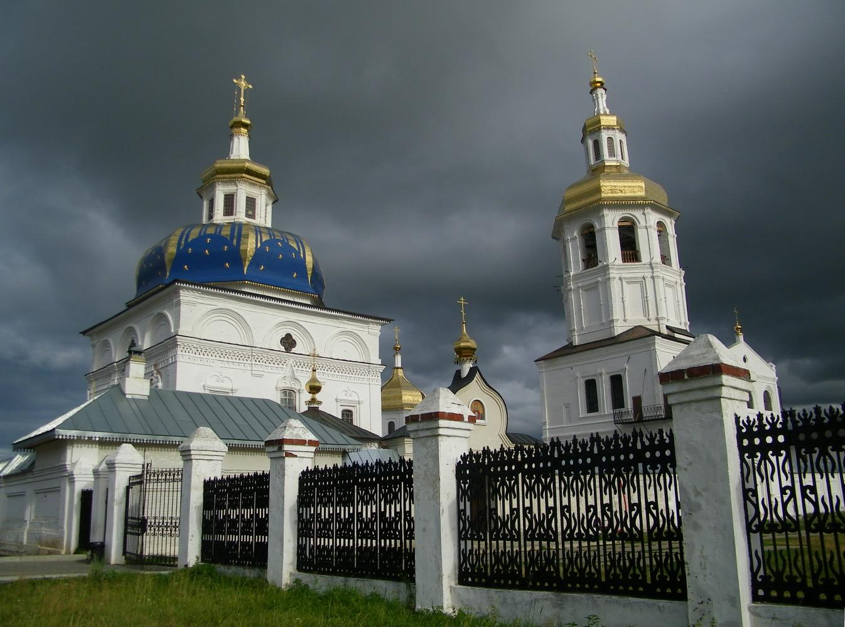
Абалакский монастырь
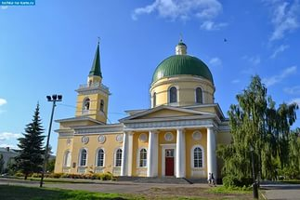
Свято-Никольский казачий собор
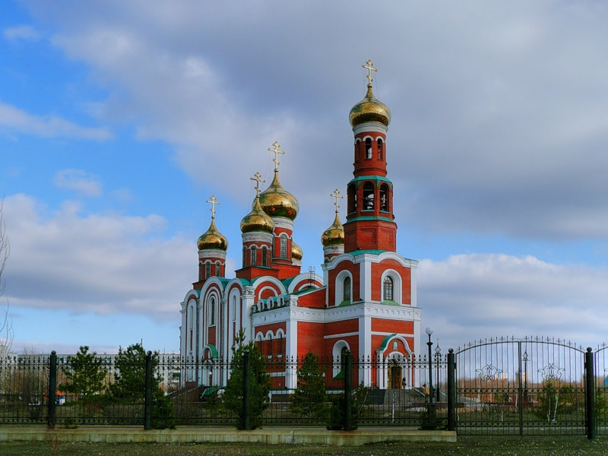
Христорождественский собор
Не могу не сказать о Сибирской Голгофе – Ачаирском Крестовом женском монастыре, который стал настоящим украшением Прииртышья и центром возрождения монашеской жизни. Ачаирский монастырь называют омским чудом. А более двадцати лет назад никто не мог представить ни масштаба, ни истинное значение этого начинания Владыки. Монастырь находится на месте печально известной колонии №8 сталинского ГУЛАГа, где в память жертвам репрессий был поставлен памятникам. Светским людям казалось, что долг памяти отдан. А Владыка Феодосий задумывает грандиозный проект монастыря. Ачаирский монастырь он воспринимал как главное дело своей жизни, как возрождение монашеского подвига там, где о нём не ведали целые поколения. Ныне монастырь стал признанным духовным центром не только Омской епархии, но и всей Западной Сибири.
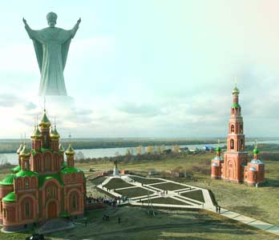
Ачаирский Крестовый монастырь
Особо хотелось бы остановиться на восстановлении Успенского кафедрального собора. Успенский собор считается уникальным историческим памятником, входящим в число крупнейших достопримечательностей России. Внесён в каталог мировой храмовой культуры. Площадь храма составляет более 1500 кв. метров. Высота колокольни вместе с крестом – 47 м. Диаметр главного купола равен 15 метрам. Свято-успенский собор (Омск) представляет собой величественное пятиглавое сооружение.
На восстановлении Успенского собора у митрополита Феодосия была особая, духовная, миссия. 728 дней не взирая ни на холод, ни на зной Владыка Феодосий служил у Поклонного креста при строительстве возрождавшегося Успенского собора. И ни разу омский архиерей не остался в одиночестве, не меньше сотни горожан приходили на службу в любое ненастье. Восстановление собора приобрело в глазах и сердцах верующих омичей особый смысл.
14 октября 2005 года состоялась церемония закладки первого камня в основание нового собора. Первый камень в основание нового храма заложил митрополит Феодосий. Перед закладкой Митрополит Омский и Тарский Феодосий сделал на камне памятную надпись. Также по старинной традиции в нишу, предназначенную для закладного камня, поместили три серебряные монеты, символизирующие будущее благополучие. Также он поместил в фундамент ковчежец вместе с мощами священного мученика Сильвестра.
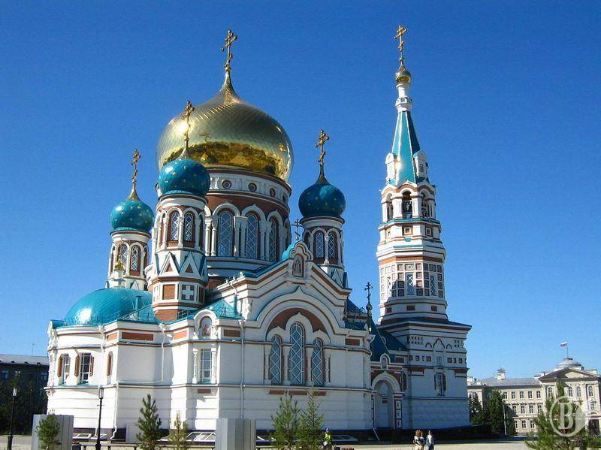
Успенский Кафедральный собор
О человеке судят по делам его. Деятельность митрополита Феодосия на Омской земле не ограничивалась храмостроительством. Архипастырь всегда был открыт для тех, кто нуждался в нём. Его удивительная особенность вникать во всё самому, даже мелкие вопросы, делала его ближе к людям. Ему на всех хватало тепла и внимания. «В каждом его слове не было ни патетики, ни выспренности, ни назидательности свысока, каждое слово Владыки – это от его души идущее чувство любви в сердце каждого. Язык его прост удивительно, слова обнажены до своей первоначальной значимости, поэтому просты и – удивительно притягательны. Они обладают таинственной силой воздействия, потому что они - словно найдены в твоей душе и поведаны тебе же. Так чувствует и дкмает каждый человек, кто видит и слышит Владыку»,- Минаева Г.Г., составитель книги «Митрополит Омский и Таврический Феодосий (Процюк).
«В этой личности совместились начала архипастыря и гражданина, его слово стало слышно везде. Он был лишён «пышности»: всегда спокойный, умный, широко сострадательный, просто одетый, он стал дорог тысячам простых людей, которые приходили его видеть и слышать. В нём под образом пастыря угадывалась крепкая воля, энергия для созидания и непоколебимая вера», - экс-губернатор Л. К. Полежаев.
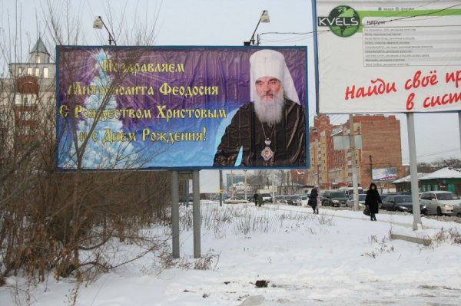
Неизвестные поздравили митрополита Феодосия с Рождеством
За годы архипастырства митрополита Феодосия родилась и прославилась иконописная мастерская под руководством Геннадия Адаева. Вершина омской иконописи – икона Богородицы «Ачаирская» в 2011-м причислена к списку общероссийских чудотворных.
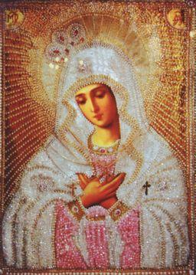
Икона Богородицы «Ачаирская»
Прославлены в лике святых новомученники Омские Сильвестр, Михаил, Иоанн и Николай. По молитвам архипастыря Господь явил мощи угодника Своего Сильвестра, у которых многие верующие получают исцеление и помощь.
В Омской области одиннадцать исправительных учреждений, и везде были открыты храмы. Митрополит Феодосий сам ездил и служил в них, общался с заключенными. Занималась церковь и делами благотворительности, много лет помогала Дому малютки. Стараниями православных женщин во всех детских домах Омска были открыты домовые храмы.
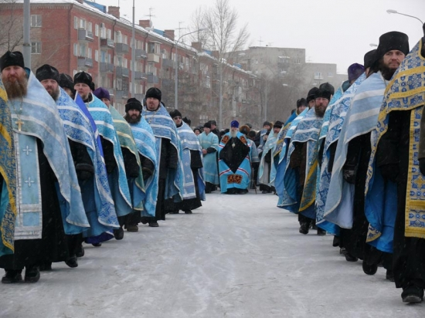
Митрополит Омский и Тарский Феодосий встречает крестный ход
Один из старейших архиереев Русской Православной церкви нашел последний приют в нижнем храме Успенского собора Ачаирского Крестового монастыря.
«Омичи всегда будут благодарны митрополиту Феодосию за его деятельное участие в возрождении Успенского кафедрального собора и строительстве Христорождественского собора и многих других храмов. За неустанный труд, направленный на помощь обездоленным, за мудрое слово священника и гражданина, благодаря которому, в том числе, Омская область была и остается территорией межнационального и межконфессионального мира и согласия. Неслучайно, что митрополит Феодосий пользовался безусловным уважением у всех горожан вне зависимости от вероисповедания. Убежден, что память о нем навсегда останется в истории Омска», - Вячеслав Двораковский.
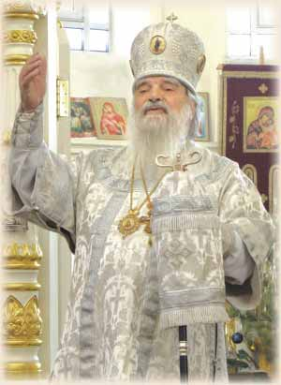
Список использованной литературы:
- Митрополит Феодосий - Архипастырь земли Омской: Омск, 2012
- Митрополит Омский и Тарский Феодосий (Процюк). Предстояние… - М. Воскресенье, 2007
- Феодосий (Процюк) — Википедия
- Памяти Митрополита Омского и Тарского Феодосия https://vk.com/club122485933

Приложение 1
Феодосий (Процюк)
Краткая биография
Феодосий (Процюк) (1927 - 2016), митрополит Омский и Тарский
В миру Процюк Игорь Иванович, родился 7 января 1927 года в селе Топульно Рожищенского района Волынской области в семье священника.
Окончил начальную школу.
В 1939 году поступил в 1-й класс Государственной имени Костюшки гимназии в городе Луцке.
В 1943 году окончил гимназию в городе Горохове. Сдал экзамен на псаломщика при пастырско-богословских курсах Почаевской Лавры и определён псаломщиком Дмитровской церкви местечка Дружкополя.
В 1944 году принят в юрисдикцию Московской Патриархии и определён иподиаконом Троицкого кафедрального собора города Луцка.
В 1945 году вступил в брак.
24 марта 1945 года рукоположен во диакона, а 1 апреля - во священника епископом Волынским Николаем.
С 1947 года - настоятель Троицкого собора местечка Берестечко Волынской области.
С 1949 года - настоятель церкви Рождества Богородицы в селе Кузьмино, Красиловского района, Хмельницкой области.
В 1951 году поступил в 3-й класс заочного сектора Ленинградской духовной семинарии.
В 1952 году поступил в Ленинградскую духовную академию.
С 1955 года - настоятель Николаевского храма в городе Каменец-Подольске.
В 1956 году окончил Ленинградскую духовную академию и возведён в сан протоиерея.
В 1958 году разведён с женой.
В 1959 году получил степень кандидата богословия.
В 1961 году назначен настоятелем Покровской церкви города Каменец-Подольска и благочинным Каменец-Подольского округа Хмельницкой епархии.
20 ноября 1962 года постановлением Священного Синода определено быть епископом Черниговским и Нежинским.
27 ноября того же года пострижен в монашество, а 28 ноября возведён в сан архимандрита.
2 декабря 1962 года состоялась архиерейская хиротония, которую возглавили патриарх Московский и всея Руси Алексий и католикос-патриарх всея Грузии Ефрем II. Им сослужили: митрополит Ленинградский и Ладожский Пимен (Извеков) и архиепископ Ярославский и Ростовский Никодим (Ротов).
30 марта 1964 года назначен епископом Полтавским и Кременчугским.
С 19 июля по 8 октября 1965 года временно управлял Симферопольской и Днепропетровской епархиями.
7 октября 1967 года назначен епископом Черновицким и Буковинским.
2 февраля 1972 года назначен епископом Смоленским и Вяземским.
7 сентября 1977 года возведён в сан архиепископа.
26 декабря 1984 года назначен архиепископом Берлинским и Среднеевропейским, Патриаршим Экзархом Средней Европы.
С ноября 1979 года - магистр богословия.
29 июля 1986 года освобождён от управления Среднеевропейским Экзархатом и назначен архиепископом Омским и Тюменским.
27-28 декабря 1988 года Священный Синод постановил выразить братское порицание за принятие в клир Омской епархии священнослужителей без отпускных грамот.
С 25 января 1990 года именуется "Омский и Тарский".
23 февраля 1997 года возведён в сан митрополита.
12-13 марта 2002 года Священный Синод, рассмотрев рапорт о почислении на покой, согласно Уставу Церкви и в связи с достижением 75-летия, постановил просить продолжить его архипастырское служение на Омской кафедре.
27 июля 2011 года освобождён от управления Омской кафедрой и почислен на покой согласно прошению от 12-13 марта 2002 года с выражением благодарности за многолетние труды.
C 15 сентября 2011 года являлся старейшим по архиерейской хиротонии иерархом Русской Православной Церкви.
Скончался 28 мая 2016 года в Омской областной клинической больнице, после продолжительной болезни, на 90-м году жизни.
Награды
Церковные:
орден св. равноап. кн. Владимира II степени
орден св. равноап. кн. Владимира I степени
орден прп. Сергия Радонежского III степени
орден прп. Сергия Радонежского II степени
орден св. блгв. кн. Даниила Московского II степени
орден свт. Иннокентия, митр. Московского и Коломенского, II степени
орден Гроба Господня Иерусалимской Православной Церкви
орден св. равноап. Марии Магдалины Польской Православной Церкви
орден прп. Сергия Радонежского I степени [3]
Светские:
государственный орден Почёта
медали и знаки отличия ряда ведомств и общественных организаций года в

